2.1项目-项目评价E-R图

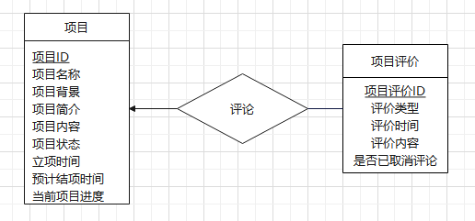

一条项目评价最多可以评论一个项目，而一个项目则可能有多条项目评论。所以项目评价和项目之间是一对多的关系

2.2浏览历史-项目E-R图

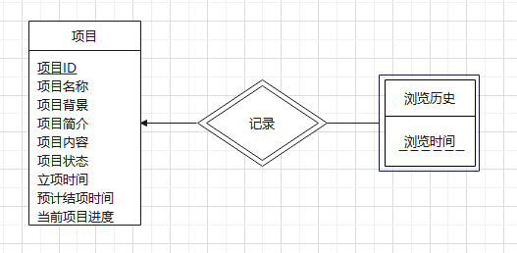

一条浏览历史最多可以记录一个项目，而一个项目则可能有多条浏览历史。所以浏览历史和项目之间是一对多的关系。

3.1.6标签：

表格 3‑6 标签表

|  |  |  |  |  |
| --- | --- | --- | --- | --- |
| 字段名 | 数据类型 | 长度 | 说明 | 备注 |
| **label_name** | varchar | 20 | 主键 | 标签名称 |
| label_type | integer |  |  | 标签种类 |

3.1.10浏览历史

表格 3‑10 浏览历史表

|  |  |  |  |  |
| --- | --- | --- | --- | --- |
| 字段名 | 数据类型 | 长度 | 说明 | 备注 |
| abrow_time | datatime |  |  | 浏览时间 |